Velogruppe Uster-Pfäffikon

Isikerberg
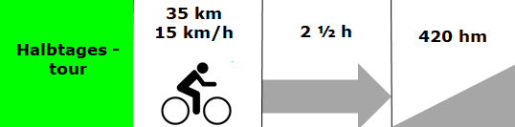
Mittwoch 12. August 2020
Charakteristik Strassen, Velowege, Chieswege
Ausrüstung Velohelm – Regenschutz
Verpflegung Kaffeehalt in Isikon
Treffpunkt 13:00 Uhr PP Hallenbad Uster
13.25 Uhr Bahnhof Fehraltorf
Rückkehr 16:30 Uhr PP Hallenbad Uster
Kosten CHF 10.00
Versicherung Ist Sache der Teilnehmenden
Alle Teilnehmerinnen und Teilnehmer fahren auf eigene
Verantwortung
Leitung, Auskunft Gabriela Meier-Oestreicher, 044 950 02 93,
gmeieroe@hotmail.com
Anmeldung keine erforderlich
Durchführung bei zweifelhafter Witterung E-Mail anschauen oder telefonische
Rückfrage bei der Leiterin bis 10.00 Uhr
Beschreibung Uster - Fehraltorf – Russikon – Isikon – Hittnau – Seegräben – Uster
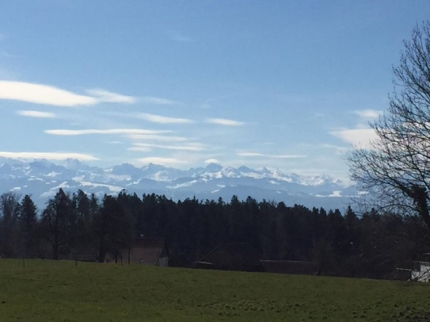
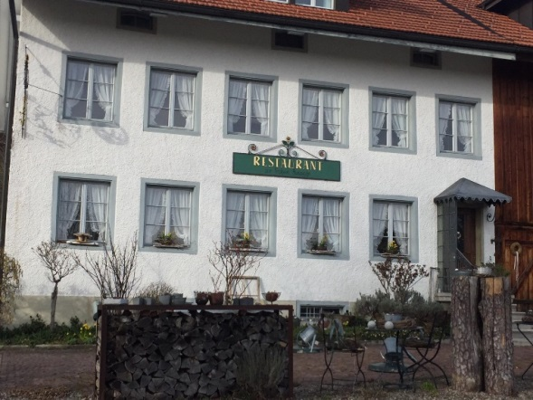

Dieser Anlass ist vom Bundesamt für Sozialversicherung subventioniert, weil er im
esonderen Mass altersspezifischen Beeinträchtigungen engtgegen wirkt.

